Информация о средней заработной плате за 2020 год
директора, заместителя и главного бухгалтера
Муниципального учреждения «Центр социального обслуживания граждан пожилого
возраста и инвалидов» Октябрьского района
Директор - Баранова Любовь Николаевна средняя заработная плата - 81262,96 рублей; Заместитель директора – Ибрагимова Анастасия Евгеньевна, средняя заработная плата- 68970,86 рублей;
Главный бухгалтер - Коваленко Татьяна Александровна, средняя заработная плата- 66998,71 рублей.

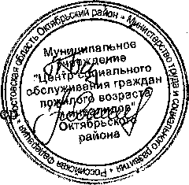

Директор
Т.А. Коваленко
Л.Н.Баранова

Главный бухгалтер

